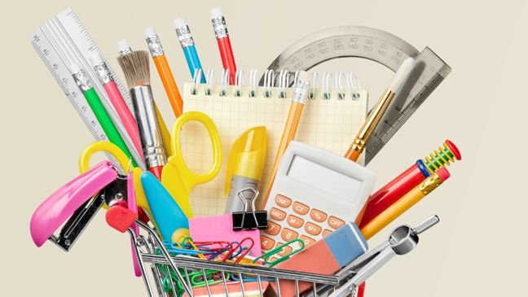
SCHOOLJAAR 2020-2021
Schoolmateriaal Instap- en 1ste kleuterklas
  - 1 doos papieren zakdoekjes
  - brooddoos
  - drinkfles
  - 1 pakjes vochtige doekjes
  - 1 kleine handdoek met hun naam
  - 1 pak gekleurd tekenpapier
  - 1 pak wit tekenpapier
  - 1 grote tas (om hun knutselwerkjes mee te nemen naar huis)
  - boekentas
  - reservekledij in een plastieken zak
  - handgel

Groetjes,
Juf Nathalie

